МИНИСТЕРСТВО СЕЛЬСКОГО ХОЗЯЙСТВА
РОССИЙСКОЙ ФЕДЕРАЦИИ

ДЕПАРТАМЕНТ НАУЧНО-ТЕХНОЛОГИЧЕСКОЙ
ПОЛИТИКИ И ОБРАЗОВАНИЯ

ФГУ «ПОДОЛЬСКАЯ ГОСУДАРСТВЕННАЯ ЗОНАЛЬНАЯ
МАШИНОИСПЫТАТЕЛЬНАЯ СТАНЦИЯ»

ПРОТОКОЛ ИСПЫТАНИЙ

№ 09-10-09 (4020163)

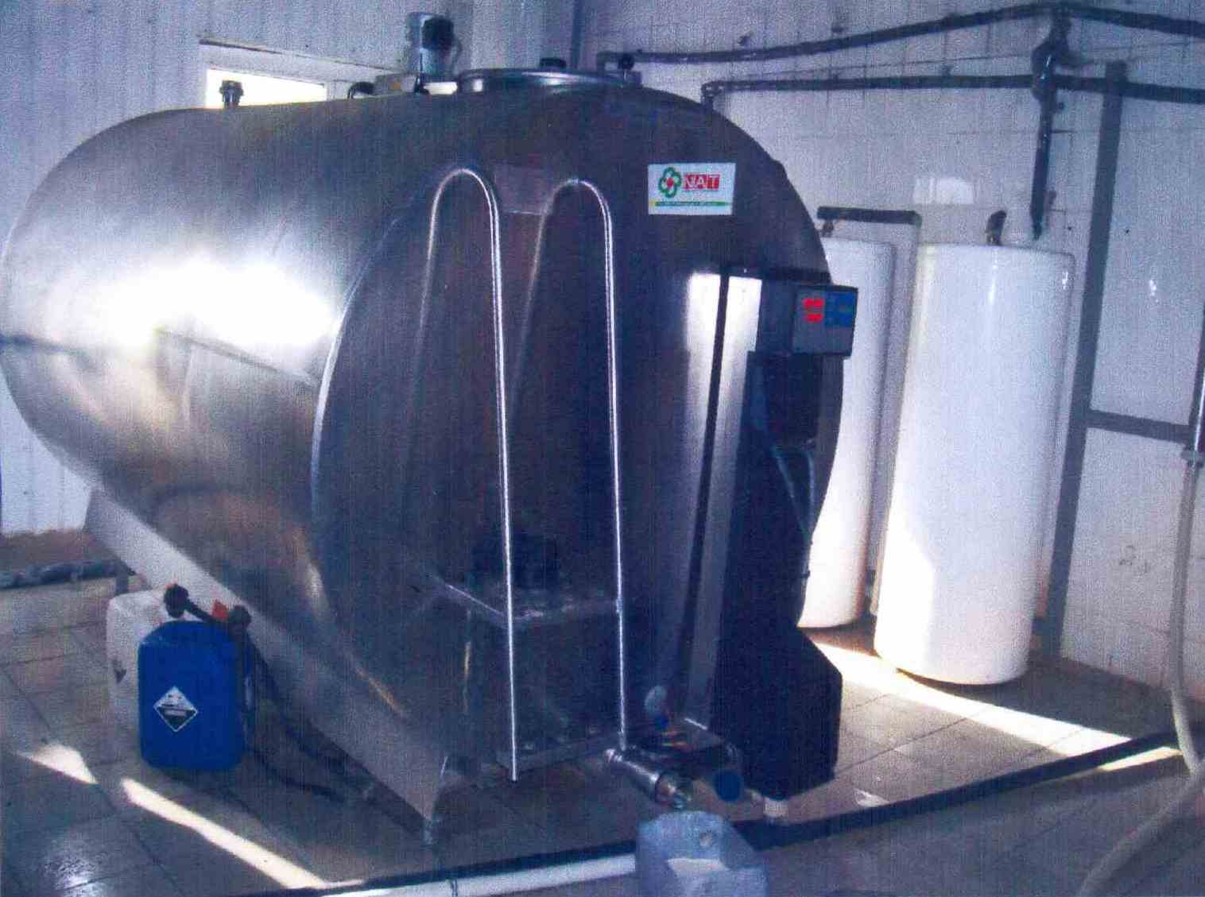

Резервуар-охладитель молока закрытого типа на 7000 литров

Изготовитель (разработчик) | Адрес
ООО «НовАгротехМолоко» | 105120, г. Москва,  3-й Сыромятнический пер. 3/9

Результаты испытаний (краткие)
Резервуар-охладитель молока закрытого типа на 7000 литров
Назначение | Резервуар охладитель молока закрытого типа на 7000 литров предназначена для сбора, охлаждения и хранения молока на животноводческих фермах крупного рогатого скота.

Качество работы:
Время охлаждения молока с 35^{о}С до 4^{о}С при заполнении резервуара на 50% номинальной вместимости, ч |  |  | 3,0
Минимальная температура охлаждения молока, ^{о}С |  |  | 3,7
Повышение температуры охлажденного молока за 12 ч, ^{о}С |  |  | 1,0
Условия эксплуатации:
Микроклимат помещения:
-температура, ^{о}С |  |  | От 8 до 26
-влажность, % |  |  | От 66 до 85
Характеристика молока поступающего на обработку:
-количество молока поступающего на обработку, л |  |  | До 5370
-температура, ^{о}С |  |  | От 26 до 28
-содержание жира, % |  |  | От 3,9 до 4,3
-кислотность, ^{о}Т |  |  | 17
-чистота, группа |  |  | I
-бактериальная обсемененность, тыс.шт/мл |  |  | От 210000  до 230000
Эксплуатационная надежность |  |  | Достаточная
Удобство управления |  |  | Удобно
Безопасность выполнения работ |  |  | Обеспечена

Описание конструкции машины
Резервуар-охладитель молока закрытого типа на 7000 литров цилиндрической формы изготовлен из нержавеющей стали и состоит из емкости, холодильного агрегата, мешалки молока, автомата промывки, заливной горловины с крышкой сливного крана и блока управления электрооборудованием.

Техническая характеристика
Показатели | Численные значения
Тип | Стационарный, закрытый
Вместимость номинальная, л | 7000
Минимальная температура охлаждения молока, ^{о}С | 3,7
Время охлаждения молока с 35^{о}С до 4^{о}С при заполнении резервуара на 50% от номинальной вместимости, ч | 3
Габаритные размеры, мм:
длина | 4100
ширина | 1900
высота | 2450

Общая масса, кг | 1220
Количество обслуживающего персонала, чел. | 1

Результаты испытаний
Качество работы: | Минимальная температура молока - 3,7^{о}С
 | Время охлаждения при 50% заполнении резервуара – 3 часа
Привод: | Трехфазная электрическая сеть напряжением 220/380 В и частотой тока 50 Гц
Безопасность выполнения работ: | Обеспечена
Техническое обслуживание: | Проводить удобно и безопасно.

Заключение по результатам испытаний
Резервуар-охладитель молока закрытого типа на 7000 литров поставить на производство, устранив выявленные недостатки.

Испытания проведены: | ФГУ «Подольская государственная зональная машиноиспытательная станция»  142184 г. Климовск-4, Московская область
Испытания провел: | Н.М. Христинин
Источник информации: | Протокол испытаний № 09-10-09 (4020163)  от 27 апреля 2009 года.

